Приложение 2
к Правилам

Домовые знаки
для размещения на объектах в исторической части города и
на индивидуальных жилых домах

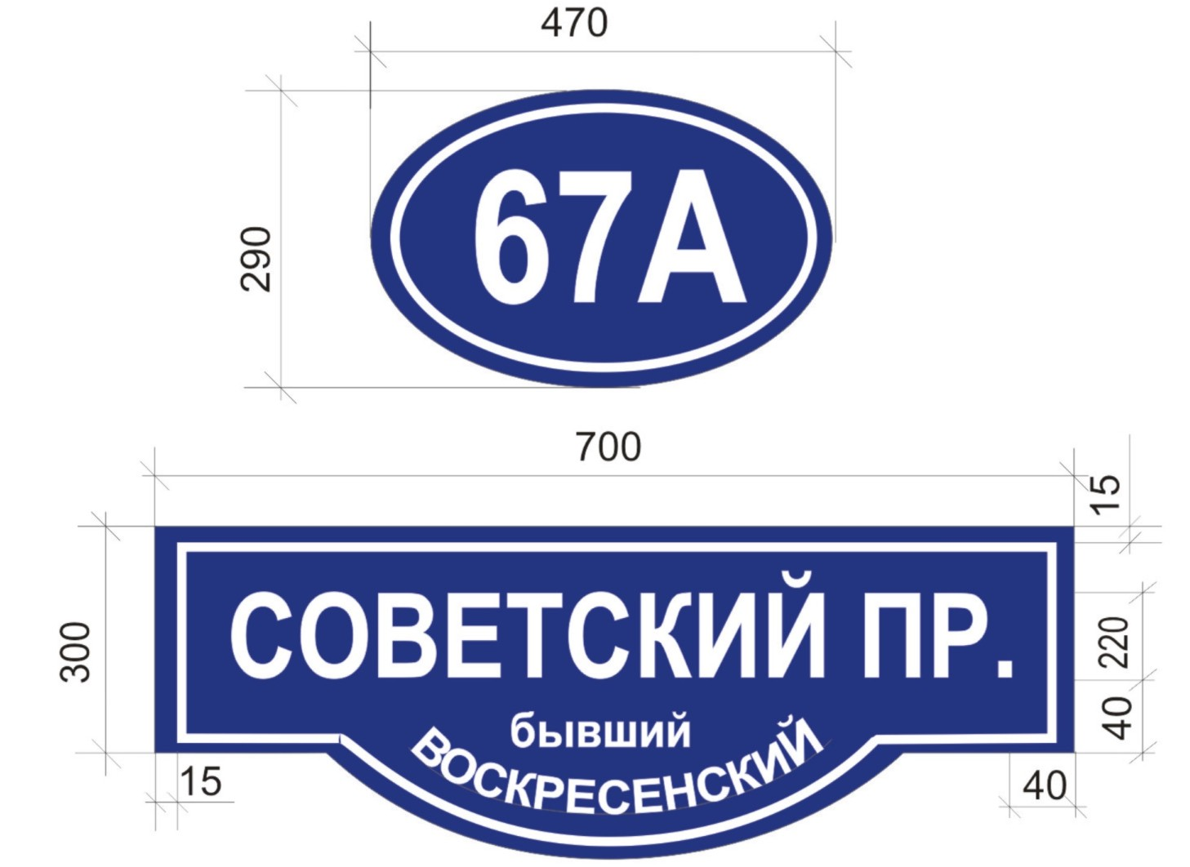

Цвет фона домового знака: синий.
Надписи (буквы, цифры, знаки препинания) при электронной верстке следует выполнять шрифтом Arial Narrow (полужирный) белого цвета.
Имена собственные в названиях объектов следует выполнять прописными буквами, а служебные (поясняющие) слова при них – строчными ( например, площадь СТРОИТЕЛЕЙ, музей В.В.ВЕРЕЩАГИНА). Допускается применять сокращение часто употребляемых служебных слов в именах собственных (например, ул., пл.)
При самостоятельном употреблении служебных слов следует выполнять прописными буквами (например, МУЗЕЙ, ПЛОЩАДЬ).
* Расстояние по горизонтали и вертикали от кромки знака до надписи, между словами, числами, стрелками, линией, которая разделяет надписи, следует принять не менее 60 мм.
Кайма должна быть белого цвета, расположена на расстоянии 15 мм от края знака.
Ширина каймы: 10 мм.
Требования к оформлению домового знака: информационная поверхность домового знака должна быть изготовлена методом нанесения стекловидного покрытия (глазури или эмали) на металл. Также допускается выполнение информационной поверхности из пленки одного типа, такие знаки желательно обеспечить подсветом в темное время суток. Все детали и сборочные единицы знаков должны быть изготовлены из антикоррозионных материалов или иметь защитное покрытие.
Размещение домовых знаков: выполнять в соответствии с настоящими Правилами.
На Советском пр. предусмотреть размещение домовых знаков с внутренним подсветом в темное время суток (световой короб).
При размещении нескольких домовых знаков в одном створе над проезжей частью их размеры необходимо выдержать одинаковыми по высоте.

